临沂市社会科学优秀成果奖网上申报流程说明

临沂市社会科学优秀成果奖，今年实行网上申报，使用平台为山东省社会科学数据中心评奖申报系统。申报基本流程是：注册——实名认证——评奖成果发布——评奖申报。

一、用户注册登录

网址栏输入山东省社会科学数据中心网址：[www.sdssdc.com，也可以从临沂社科在线网站相关链接进入；](http://www.sdssdc.com，也可以从临沂社科在线网站相关链接进入；)打开网页后，右上角点击注册，填写相关内容，完成注册。若系统提示手机号码已注册，可点击右上角“已有账号？现在登录”，再点击“找回密码”，输入手机号码和收到的短信验证码，即可输入新密码。输入验证码，完善资料后点击“提交”按钮完成注册。

注意：1、注册完成后账号将和手机号、邮箱绑定，目前用户无法更改。无法使用同一个手机号或邮箱注册多个账号，请仔细填写。2、若手机号码或邮箱提示已注册，则点击登录界面中的“找回密码”，更改密码后重新登录。

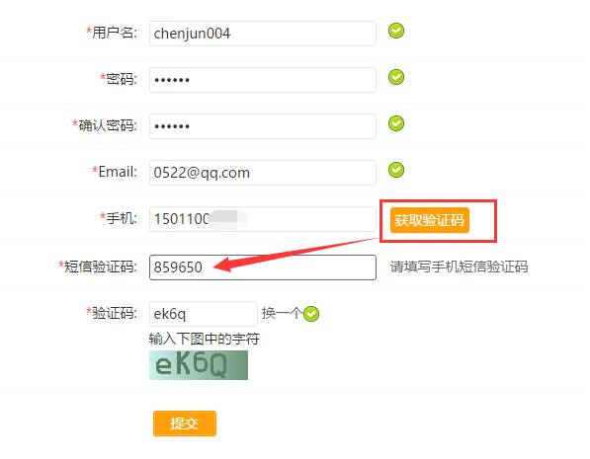

二、实名认证

登录后，点击右上角，在左侧菜单栏找到“个人资料”和“认证设置”，分别填写相关信息（*为必填项）。上传个人正面照片后完成实名认证。

个人资料：

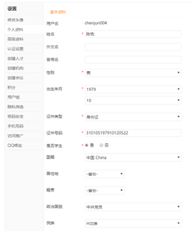

认证设置：

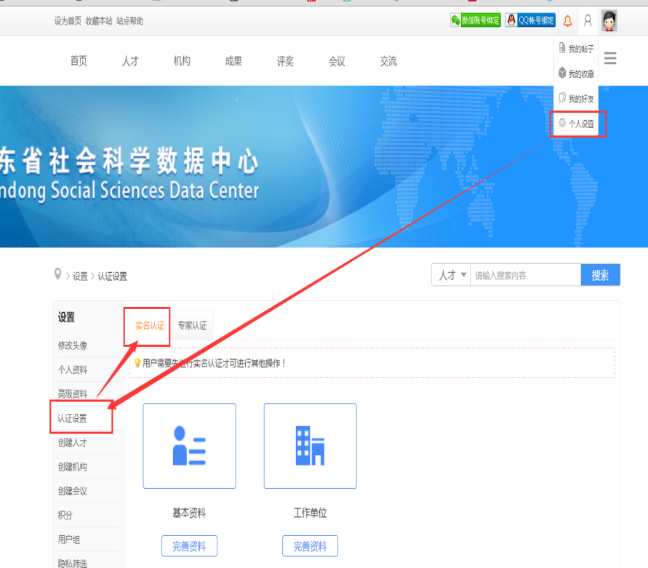

1.完善资料

点击每个项目后的“完善资料”按钮，会进入相应的资料填写页面。直到所有的项目都完善后才能提交“实名认证”。

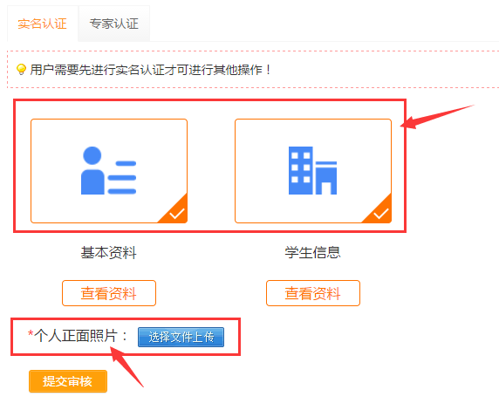

2.等待审核

实名认证需要上传个人正面照片，上传后点击提交按钮，等待管理员审核（如下图所示）

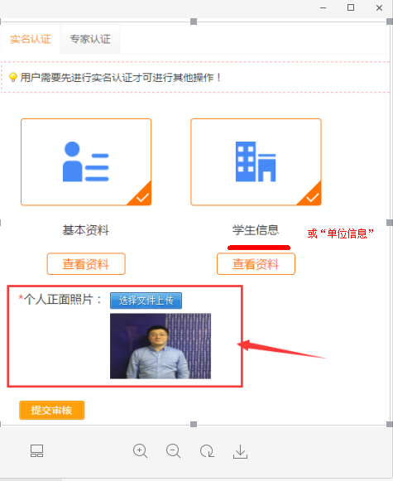

提交之后

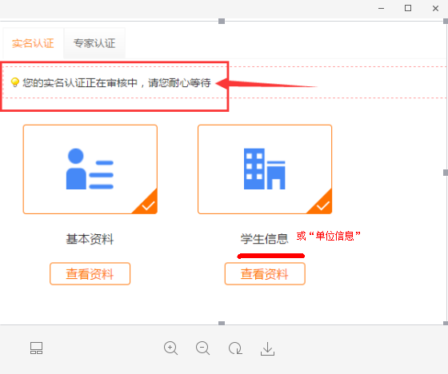

3.认证完成

管理员审核通过后，实名认证就完成了，可以发表成果了。注：**工作日约半天审核一次，休息日请耐心等待**。

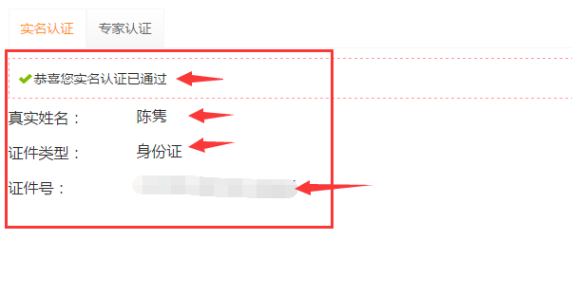

可以根据实际情况填写，填写完成后点击提交按钮保存设置（*是必填项）

注意一：证件类型和证件号码不能和其它已认证的账号重复，即使这里可以填写也是无法通过认证的。

注意二：出生年月可以设置公开或隐私，如设为隐私则不会在个人展厅出现。

注意三：真实姓名、出生年月、证件类型、证件号码，在完成认证后就无法再修改了，请谨慎填写。

需要注意的是，工作单位是实时从机构库内检索出来的机构，必须先选择“单位所在地”的省市（一定要选到市），然后在工作单位栏目里输入单位全称，**在自动匹配的搜索结果中选择**（在注册认证、发表成果、申报评奖过程中，有多处都需要在自动匹配的搜索结果中选择，如工作单位、推荐单位、作者、成果管理者等项，若有出现下拉条目，请选择）。如下图：

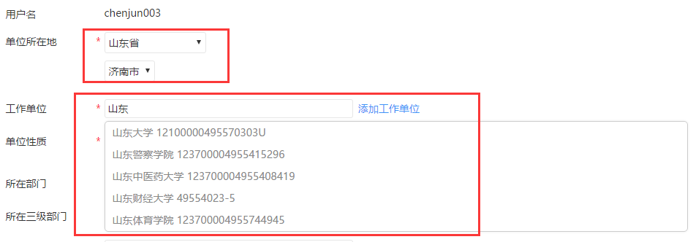

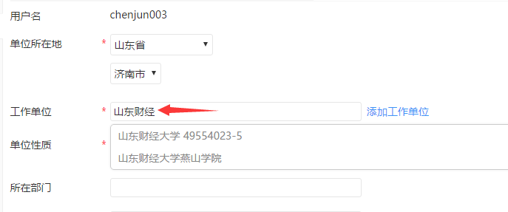

如匹配结果没有所在工作单位，请点击右侧蓝字“添加工作单位”，见下图，请填写机构名称、机构性质、所在省市（请务必填到市）、办公地址，其他选填，然后等待管理员审核通过后继续实名认证。

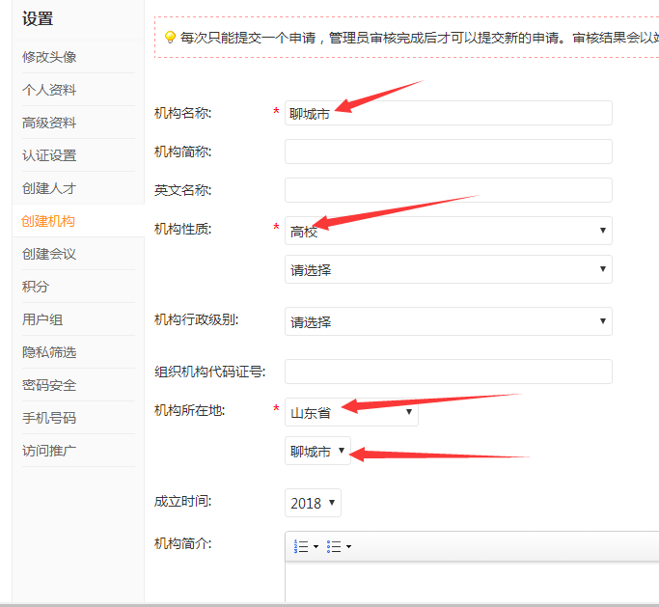

三、社科成果奖成果发布

1、发布成果入口：

方法一：临沂市社科联：http://www.ymsk.cn/，点击右下角“[临沂市社会科学优秀成果奖申报系统](http://www.sdssdc.com/awards.php?mod=details&id=8&awards_id=19)”。

方法二：直接输入网址：

<http://www.sdssdc.com/awards.php?mod=details&id=8&awards_id=19>

然后点击“发表成果”，开始发布成果。

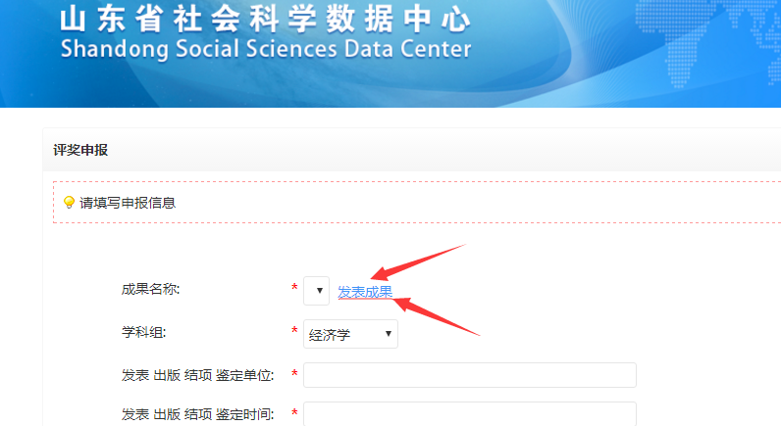

2、发布成果

请逐项认真填写，星号为必填项。

3、提交审核

依次点击成果、我的成果、我发布的成果，提交审核，请等待管理员审核。

**审核通过后，继续进行下一步评奖申报。——关键！！！**

注意：未填写完的成果可自动保存，如需补充，可按上依次点击找到，继续填写。

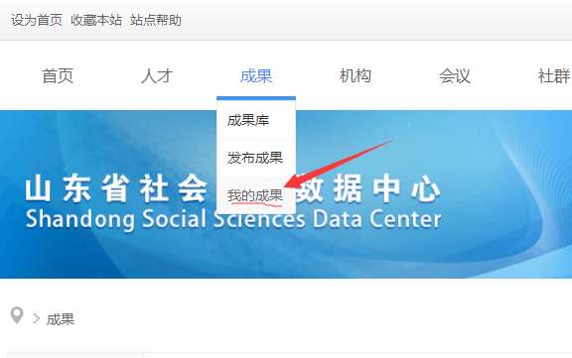

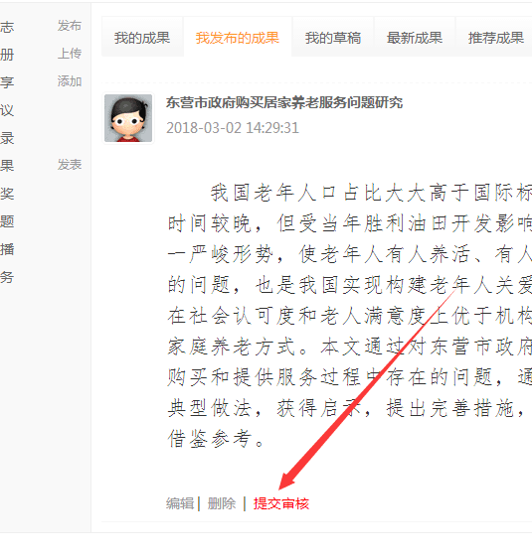

4、成果发布中注意事项

如果作者是XX单位、XX课题组等不能体现单个人员时，**集体作者选“是”**。

如果选择集体作者，在成果发布审核通过后，会在“我发布的成果”中找到，在其下方**填写“成果管理者”即发布成果者（实名认证者），否则也无法进行申报。**

方法：点击“成果管理者”，输入姓名搜索，点其前面圆圈选择后确认。

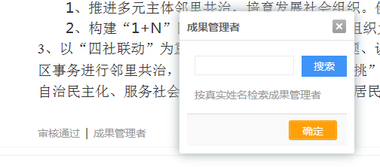

四、评奖申报**----（* * * * * 关键！关键！关键！* * * * *）**

1、首先点击申报，如图

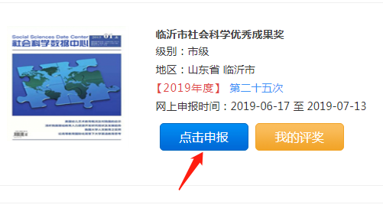

2、当用户成功发布（即发布成果通过审核）至少一篇成果之后，成果名称下拉菜单会出现成果题目，用户可以选择用哪一篇发布的成果参与报奖。

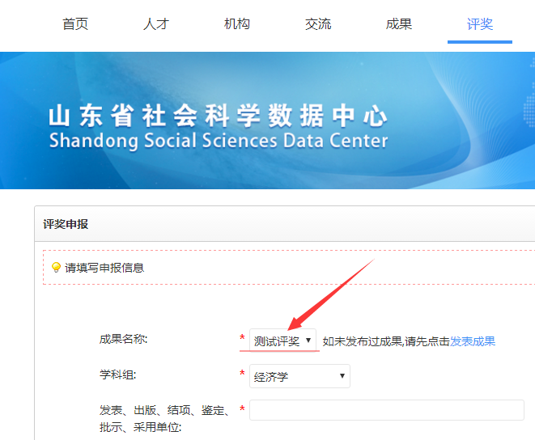

3、请认真逐项填写，最后点击“确认申报”。

注意：其中一项为“推荐单位名称”（下图最后一行），是实时从机构库内检索出来的机构，输入推荐单位全称，**在自动匹配的搜索结果中选择，手动输入的通不过。**如：输入“山东农业大学”，下面会出现“山东农业大学”，鼠标点击选取即可。

推荐单位为县区社科联的，若暂时无法选择所在县市区社科联的（如兰山区、临沭县），此处可选填注册时的工作单位。河东区、兰陵县已注册认证社会科学界联合会。

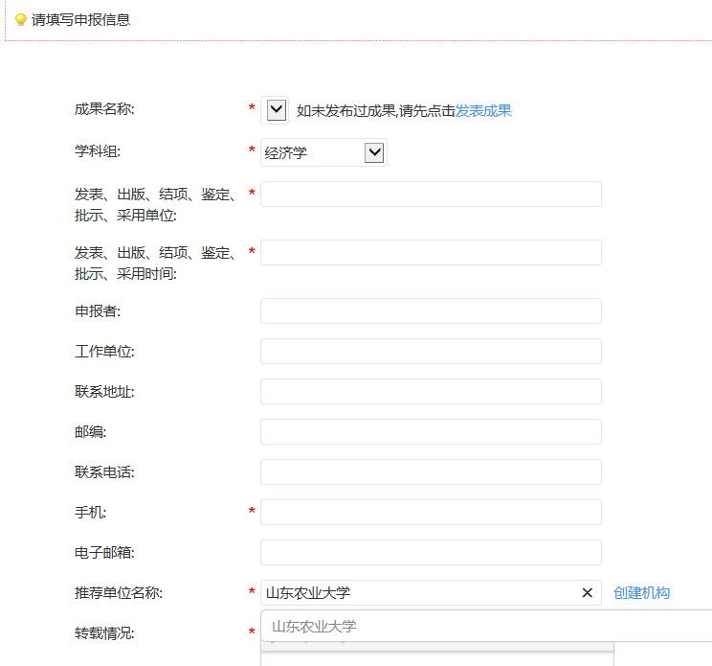

4、如果所填内容没有问题，请依次点击评奖菜单下面的“我的评奖”，“提交审核”。

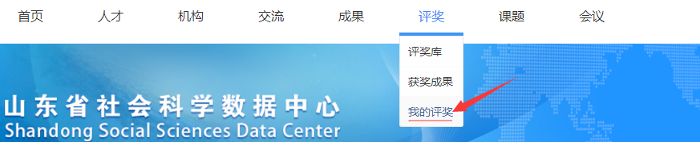

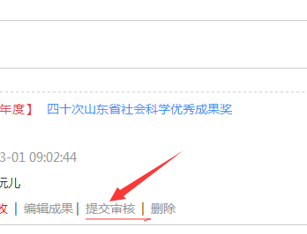

5、最后请等待管理员审核。

注：**工作日约半天审核一次，休息日请耐心等待**。

审核通过后，会展示在下方页面上。

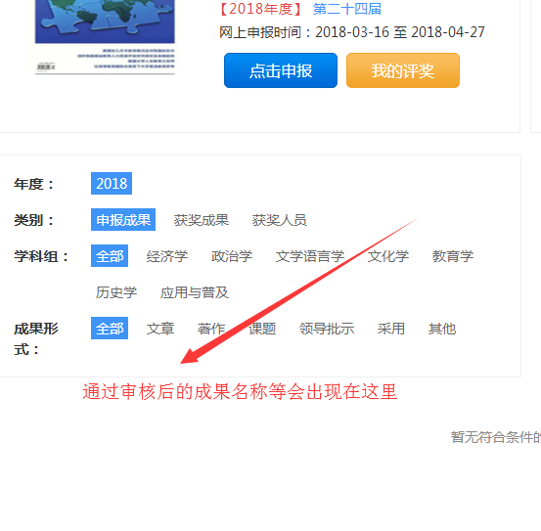

审核通过之后，点击导航，评奖，我的评奖，导出word，可以导出评选表

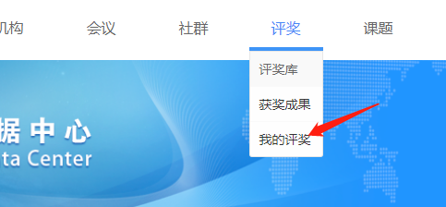

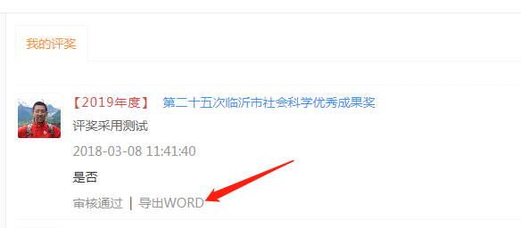

注：务必完成第四步程序:评奖申报。

根据以下流程说明，完成网上申报。若有疑问请拨打电话：8727633（韩倩倩）。